Návod k sestavení (CZ)
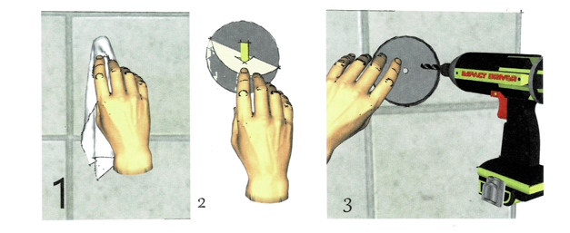
- Pomocí čistého hadříku otřete část stěny, na kterou chcete hodiny nainstalovat.
- Odstraňte lepicí podložku a přilepte pouzdro na zeď, případně jej pomocí středového otvoru přišroubujte na místo.
- Zavřete pouzdro a nainstalujte ručičky: nejprve vložte hodinovou ručičku (menší ručičku) a poté minutovou ručičku (velkou ručičku) tak, že je opatrně zatlačíte na vřeteno hodin.
- Obě ručičky nastavte na 12 hodin.
- Pro vyznačení hodin použijte šablonu, kterou naleznete v příloze.
  - Vložte otevřený okraj na místo, které odpovídá poloze hodinové ručičky. Tužkou místo označte.
  - Chcete-li provést další označení, otočte minutovou ručičku o 360° a hodinová ručička se automaticky přesune do správné polohy. Tento postup opakujte, dokud nevytvoříte všech dvanáct značek.
- Odstraňte lepicí podložku z čísel a přilepte je na místo.

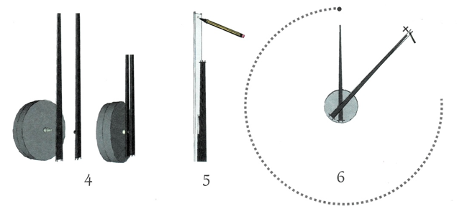
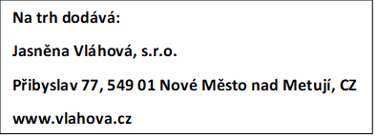

Návod na zostavenie (SK)
- Pomocou čistej handríčky otrite čásť steny, na ktorú chcete hodiny nainštalovať.
- Odstráňte lepiacu podložku a prilepte púzdro na stenu, prípadne ho pomocou stredového otvoru priskrutkujte na miesto.
- Zatvorte púzdro a nainštalujte ručičky: najskôr vložte hodinovú ručičku (menšia ručička) a potom minútovou ručičku (veľkú ručičku) tak, že ich opatrne zatlačíte na vreteno hodín.
- Obe ručičky nastavte na 12 hodín.
- Pre vyznačenie hodín použite šablonu, ktorú najdete v prílohe.
  - Vložte otvorený okraj na miesto, ktoré zodpovedá polohe hodinovej ručičky. Ceruzkou miesto označte.
  - Ak chcete urobiť ďalšie označenie, otočte minútovou ručičkou o 360° a hodinová ručička sa automaticky presunie do správnej polohy. Tento postup opakujte, kým nevytvoríte všetkých dvanásť značiek.
- Odstráňte lepiacu podložku z čísel a prilepte ich na miesto.

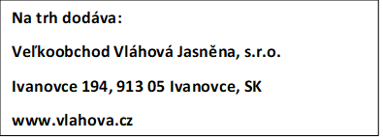
Instrukcje składania (PL)
- Użyj czystej szmatki do wytarcia części ściany, na której chcesz zainstalować zegar.
- Usuń warstwę samoprzylepną i przyklej obudowę do ściany lub przykręć ją, używając środkowego otworu.
- Zamknij obudowę i załóż wskazówki: najpierw włóż wskazówkę godzinową (mała wskazówka), a następnie wskazówkę minutową (duża wskazówka), ostrożnie dociskając je do trzpienia zegara.
- Ustaw obie wskazówki na godzinie 12.
- Aby zaznaczyć godziny, skorzystaj z szablonu, który znajdziesz w załączniku.
  - Włóż otwartą krawędź w pozycji odpowiadającej pozycji zgodnej z ruchem wskazówek zegara. Zaznacz miejsce ołówkiem.
  - Aby wykonać kolejne oznaczenie, obróć wskazówkę minutową o 360°, a wskazówka godzinowa automatycznie przesunie się do właściwej pozycji. Powtarzaj ten proces, aż wykonasz wszystkie dwanaście tagów.
- Usuń warstwę samoprzylepną z numerów i przyklej je na miejscu.

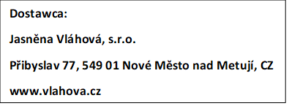
Assembly Instructions (EN)
- Use a clean cloth to wipe down the section of wall the clock is to be installed.
- Remove the adhesive backing and stick the case to the wall, or alternatively use the central hole to screw it into place.
- Close the case and install the hands: first insert the hour hand (the smaller hand) followed by the minute hand (the large hand) by pushing them carefully onto the clock’s spindle.
- Set both hands at 12 o’clock.
- To mark the hours use the template you will find enclosed.
  - Insert the open edge of the hole which corresponds to the position of the hourhand.
  - To make the next mark, turn the minute hand 360° and the hour hand will automatically move on to the correct position. Repeat this until you have made all twelve marks.
- Remove the adhesive backing from the numbers and stick them in place.

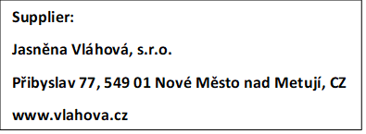

Montageanleitung (DE)
- Verwenden Sie ein sauberes Tuch, um den Teil der Wand abzuwischen, an dem Sie die Uhr installieren möchten.
- Entfernen Sie die selbstklebende Rückseite und kleben Sie das Gehäuse an die Wand oder schrauben Sie es mit dem mittleren Loch fest.
- Schließen Sie das Gehäuse und montieren Sie die Zeiger: Setzen Sie zuerst den Stundenzeiger (kleiner Zeiger) und dann den Minutenzeiger (großer Zeiger) ein, indem Sie sie vorsichtig auf die Uhrspindel schieben.
- Stellen Sie beide Zeiger auf 12 Uhr.
- Verwenden Sie zum Markieren der Stunden die Vorlage, die Sie im Anhang finden.
  - Setzen Sie die offene Kante in die Position ein, die der Position im Uhrzeigersinn entspricht. Markieren Sie die Stelle mit einem Bleistift.
  - Um eine weitere Markierung vorzunehmen, drehen Sie den Minutenzeiger um 360° und der Stundenzeiger bewegt sich automatisch in die richtige Position. Wiederholen Sie diesen Vorgang, bis Sie alle zwölf Stellen markiert haben.
- Entfernen Sie die Klebefolie von den Zahlen und kleben Sie sie fest.

